管理体系审核记录表
过程与活动、  抽样计划 | 涉及  条款 | 受审核部门：业务部  主管领导：熊文峰 陪同人员：李鑫 | 判定
 |  | 审核员： 龚璇 审核时间：2021年8月14日
 |  | 审核条款：
质量目标及其实现的策划  （含6.2.1/6.2.2） | Q6.2 | 业务部负责人：熊文峰  查《质量目标达成状况一览表》  目标 客户投诉有效处理率100% 实测100%  质量目标覆盖相关职能、层次和过程，质量目标与质量方针保持一致  基本符合要求。 | OK
顾客沟通  沟通的内容 | Q8.2.1 | 组织按质量手册制定并实施顾客沟通的要求，业务部采用上门拜访、电话、网络等方式与顾客进行沟通。了解客户要求的相关信息；问询、合同或订单的处理，包括对其修改；顾客反馈，包括顾客抱怨；当有重大异常时，制定有关的应急措施及客户特定的要求。 | OK
与产品和服务有关要求的确定  #产品和服务的要求规定是否含:  1）适用的法律法规要求；  2）组织认为的必要要求。  对于提供的产品/服务，组织声称的要  求有哪些？是否满足？ | Q8.2.2 | 组织编制的质量手册规定，向顾客提供的产品和服务的要求，从以下几个方面来确定与服务有关的要求：  （1）顾客对产品规定的要求,包括产品内容、技术、进度和费用要求及后期服务要求；  （2）与产品有关的法律、法规要求；  （3）公司确定的其他附加要求；  抽查情况如下：  抽订单完成情况：  查2021年5月惠州宏利源电器有限公司的订单，该订单要求2021年6月19日完成，该订单已于6月2日交待，有送货单。品名与数量符合订单要求。  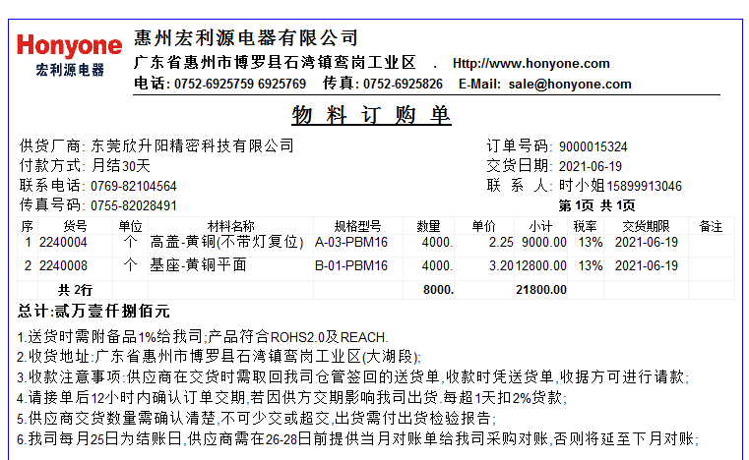  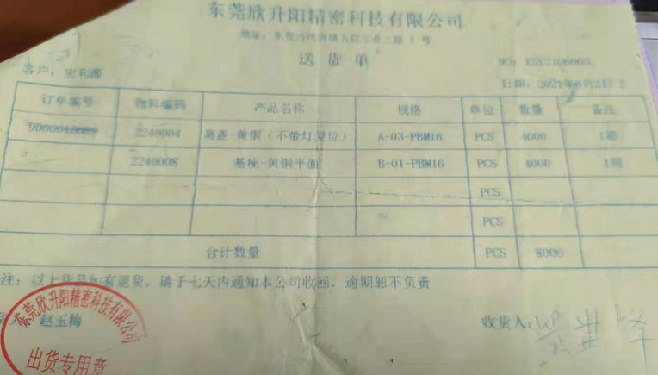 | OK
与产品和服务有关要求的评审  #在承诺向顾客提供产品和服务之前，是否对各项要求进行评审？  #评审的要求 | Q8.2.3 | 为了明确与产品有关的要求，确保公司有能力满足顾客要求；组织规定：在公司向顾客做出提供产品的承诺之前对产品有关要求进行了评审。评审由业务部、生产部、品质部共同参与，主要评审生产周期、原料采购周期及工艺保证能力等内容。  现场提查2021年7月部分《合同、订单评审表》，均为常规产品订单，只需生产部进行交期评审后下达生产计划即可。  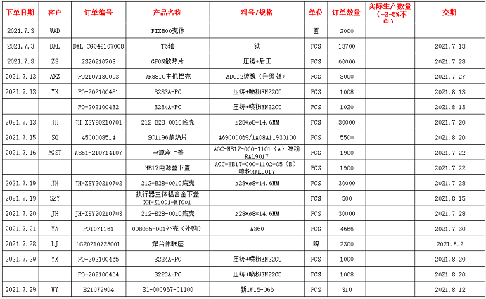负责人介绍如顾客下达非规订单，则由业务部接收并组织相关部门进行订单评审，评审通过后由生产部负责人转化为生产计划实施生产。 | OK
产品和服务要求的更改策划，若产品和服务要求发生更改，相关的文件是否得到修改？相关人员是否知道已更改的要求？ | Q8.2.4 | 负责人讲：2021年没有发生合同更改的情况，依据文件如果需要更改，需对更改内容重新评审。并将变化的要求及时通知有关人员。 | OK
顾客或外部供方的财产 | 8.5.3 | 公司的顾客的财产主要顾客提供的图纸，公司对顾客或外部供方财产进行了保存，当顾客或外部供方财产丢失时，应告知顾客或外部供方。  现场查见：顾客提供的图纸已归档保存，有专人进行保管，直到顾客要求收回。所有的图纸均有明确标识，防止混淆。负责人讲目前没有发生顾客或外部供方财产丢失的情况。 | OK
交付后活动 | 8.5.5 | 查问，对于已经交付的产品，公司承诺：成品交付后随时跟踪质量状况，发现问题，随时电话沟通并及时上门进行解决。  查，公司策划了售后管理的要求。  体系建立至今暂无客户反馈质量问题。 | OK
顾客满意  #产品和服务相关交付后活动是否含：  #顾客对其需求和期望获得满足的程度的感受是否得到监视？  .组织是如何确定这些信息的获取、监视和评审方法的？ | Q9.1.2 | 1、公司在质量手册中，规定了监测、获取和利用顾客满意信息的方法。包括问卷调查，直接沟通、数据分析等。  2、公司主要通过日常口头交流、电话回访、定期发放《顾客满意度调查表》等形式来收集了解顾客是否满意的信息。提供有《顾客满意度调查表》2021年3月的对公司主要顾客深圳市稀路电器有限公司、惠州宏利源电器有限公司等的满意度调查记录  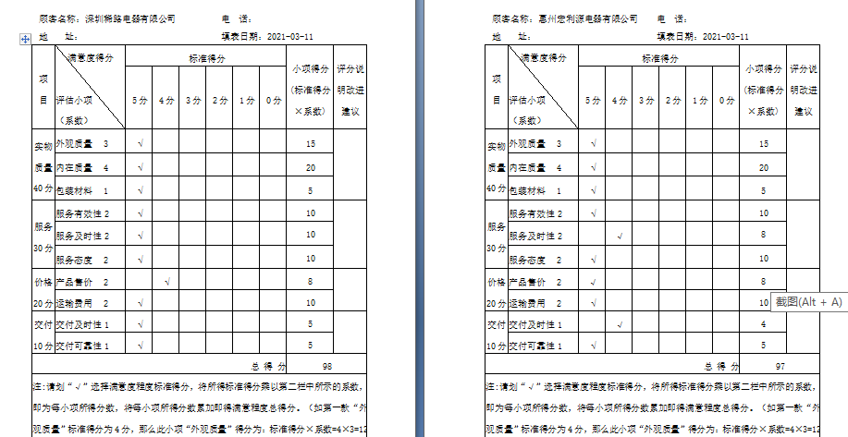 --调查内容包括：质量、价格、交期、服务等.  --统计分析结果：已实现既定目标  公司负责人讲：通过本次对顾客进行满意度调查，从统计结果可以看出，顾客对公司的各项满意度评价均表示满意。  公司现目前没有发生客户流失的现象。 | OK

说明：不符合标注N

